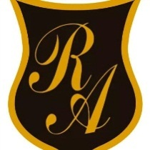Colegio República Argentina
Departamento de Educación Física y Salud.
Profesora a cargo .Jovanka Matas Moraga.
Asignatura: Educación Física y Salud. Cursos: 7 Básicos
Introducción e indicaciones: La profesora dice esta semana comenzaremos con un nuevo objetivo de aprendizaje donde las habilidades motrices específicas están directamente relacionadas con un deporte de colaboración llamado Voleibol.
¿ Que es el voleibol? ¿Cuántas personas componen un equipo? ¿Qué importancia tienen estas habilidades motrices específicas en el voleibol?

Objetivo de Aprendizaje: Aplicar, combinar y ajustar las habilidades motrices específicas de locomoción, manipulación y estabilidad en al menos un deporte de colaboración (Voleibol).

Contenido: Deporte de colaboración (Voleibol).
Indicador de logro: Combinan, aplican y ajustan las habilidades motrices específicas en deportes individuales o de colaboración, al responder a un golpe.

. 